УПРАВЛЕНИЕ  ОБРАЗОВАНИЯ  ОКРУЖНОЙ АДМИНИСТРАЦИИ  ГОРОДА ЯКУТСКА  пр. Ленина,15  г. Якутск, 677020  тел./факс 34-10-54  http://www.yaguo.ru;  uo@post.yaguo.ru  ОГРН 1031402057411  ИНН/КПП 1435138856/143501001 | 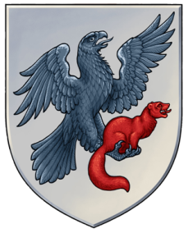 | ДЬОКУУСКАЙ  КУОРАТ  УОКУРУГУН ДЬАҺАЛТАТЫН  YӨРЭХХЭ УПРАВЛЕНИЕТА  Ленин пр., 15  Дьокуускай к.,677020  34-10-54төл.  http://www.yaguo.ru;  uo@post.yaguo.ru  ОГРН 1031402057411  ИНН/КПП 1435138856/143501001

Исх. №__________________
«____»_____________2017 г.

Руководителям
общеобразовательных учреждений
городского округа «город Якутск»

О проведении XII республиканской предметной олимпиады

Уважаемые руководители!
Управление образования Окружной администрации города Якутска сообщает, что в целях проведения предварительного отбора кандидатов на целевое обучение граждан, привлечение наиболее подготовленных, талантливых и профессионально ориентированных учащихся к получению высшего образования по приоритетным для республики специальностям и профилям подготовки в ведущих вузах Российской Федерации и Республики Саха (Якутия) в рамках целевого обучения, Министерство образования и науки Республики Саха (Якутия) организует с 13 марта по 31 марта 2017 года XII Республиканскую предметную олимпиаду вузов Российской Федерации и Республики Саха (Якутия).
В связи с этим Управление образования объявляет о начале приема заявок от выпускников 2017 года для участия в олимпиаде.
Сбор заявок проводится в период с 14 февраля по 03 марта 2017 г. Общеобразовательные учреждения г. Якутска направляют заявки в электронном виде, согласно форме (приложение 1) по адресу: oro@yaguo.ru

Начальник В.В. Петров

Отдел развития образования: Шопхоева О.С. 451060

